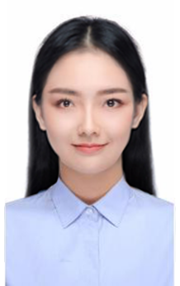

自我评价

工作经历

个人技能

教育背景

吾小饰

求职意向：销售管理类岗位

生日：20xx.01.01 籍贯：广东广州 手机：138 0000 0001

现居：广州白云区 学校：稻壳学院 邮箱：[kingsoft@docer.cn](mailto:kingsoft@docer.cn" \t "_Blank)

20xx.01-20xx.01 稻壳学院 商务管理/本科

主修课程：

商务交流、企业组织与环境、数量方法、经济学、商务英语、会计学、管理信息技术、财务管理、商法、市场营销、人力资源管理、国际贸易实务等。

20xx.01-20xx.01 金山办公软件有限公司 保险销售业务

工作描述：

1. 根据公司提供的客户资源，跟客户对接，做好专业的售后服务工作；
2. 借助每周每月公司提供的免费客养平台，邀约客户来公司参加体验，提升客户满意度；
3. 对客户的家庭保险规划作出全面的了解和规划，挖掘和分析潜在需求，并作出合理化建议。

20xx.01-20xx.01 金山办公软件有限公司 区域销售代表

工作描述：

1. 区域目标医院的开发和维护，跟进临床科室，挖掘需求、组织立项，进行相关决策链贯通工作；
2. 区域渠道（经销商、代理商、大客户）的开拓、管理和关系维护，建立客户档案并定期更新；
3. 按照销售任务和计划，保障月度、 季度、年度的业绩指标达成。
4. 20xx年获得国家奖学金；
5. 20xx年获得学院举办营销大赛一等奖；
6. 20xx年获得学院优秀班干部、优秀实习生等称号。

沟通能力很强，性格开朗。有责任感和较高的工作热情，处事冷静，做事稳重积极向上。并能吃苦耐劳，具有优秀的团队合作精神。做事稳重，善于沟通，有一定的谈判能力及很强的责任心。从事工作以来，以务实、稳重、责任心强的工作态度来对待岗位职责。